26.01.2015. Работа приёмника прямого преобразования, с плавным диапазоном, при подеключении конвертера.

Главное достоинство простого приёмника (трансивера) прямого преобразования – простота, при весьма высоких параметрах!
При этом: это ни в коем случае не устройство для начинающих! Абсолютно не для начинающих!
Может, конечно, и у начинающего, если повезёт, получиться… Но, в абсолютном большинстве случаев, не получается и вызывает глубочайшее разочарование!
Но, это так, к сведению.
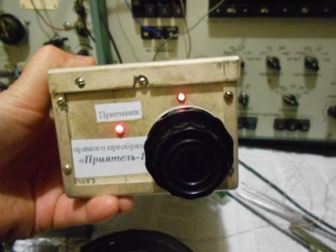

Специально для испытания работы приёмника прямого преобразования с конвертером, мною собран приёмник прямого преобразования т.н. «Приятель- 16». Принимает в полосе 3.7-4 мГц.
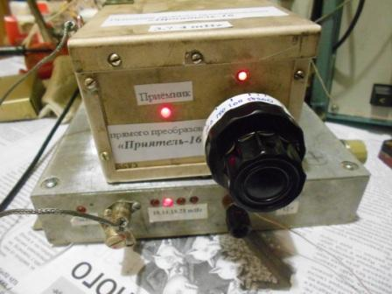
Проверка его работы с простым конвертером показала, что периодически помехи от радиовещательных станций имеются! Хотя и, кажется, что просто, без конвертера, ППП более подвержен помехам, чем в данном варианте, но вдруг дело в том, что на входе конвертера стоит одноконтурный преселектор???
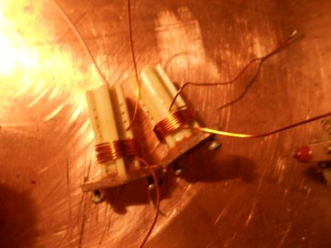
Начинаю собирать более усовершенствованный конвертер. Подходящий корпус имелся, даже существенно больше размером, чем нужно.
Примечание:
да, можно было собрать на плате… можно было. Но, сам я гораздо
охотнее верю, когда автор демонстрирует завершённую конструкцию. Пусть не образец эстетичности, но реально собранную конструкцию!
А многословию, переходящему в словоблудию я не верю. И, естественно, не расчиты- ваю, что и мне поверят, если сам не представлю завершённую конструкцию.
Применяю приличные каркасы для контуров, ребристая ВЧ керамика.
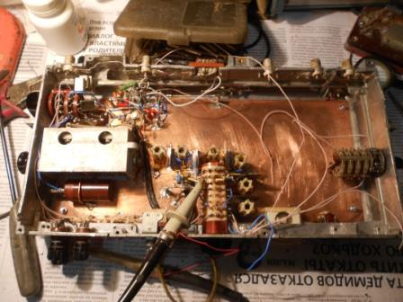

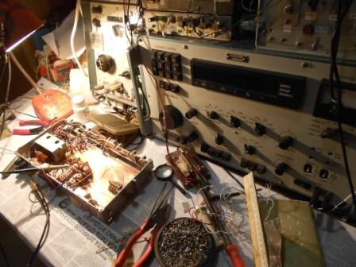

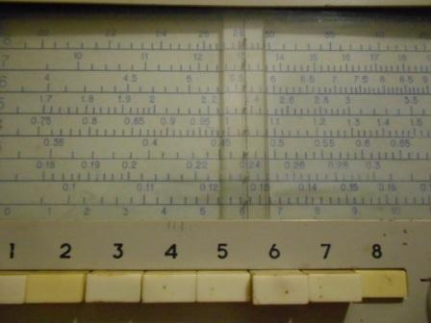

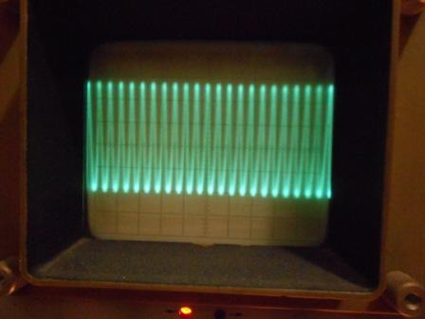

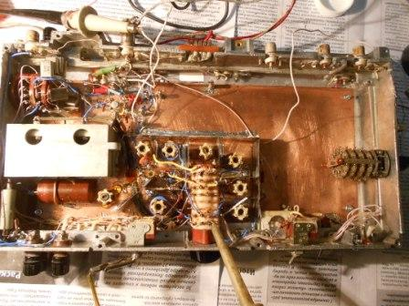

Представляю фото, без особого объяснения, просто показываю, что устройство я налаживал и « не отвёрткой и тестером »
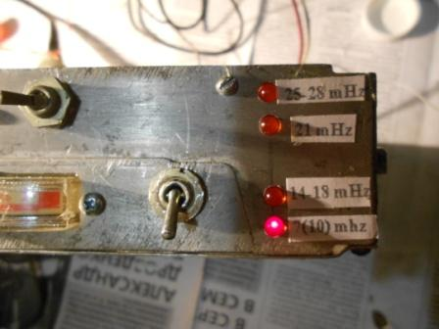
В данный корпус входят только малогабаритные переключатели, в наличии у меня было использовать 5 положений, 4 положения и 11 положений. Но, это мелочи!
По замыслу я планировал проверить, какая ПЧ лучше, в районе 2 мГц, или 4 Мгц. Кварцев у меня установлено 10 штук. Например, для приёма на частоте 14 мГц, можно включить гетеродин 18, или 16 мГц. Соответственно подключить приёмник на частоты в районе 4 мГц, или 2 мГц.
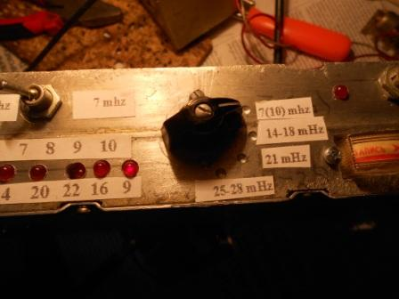

Полагаю понятно, что таких высоких ПЧ, входной 2- контурный преселектор подавит помеху по зеркальному каналу без проблем!
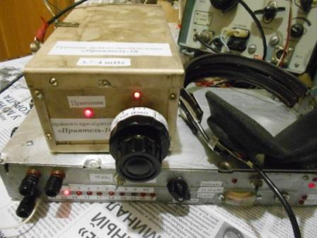
Приступаю! С интересом!
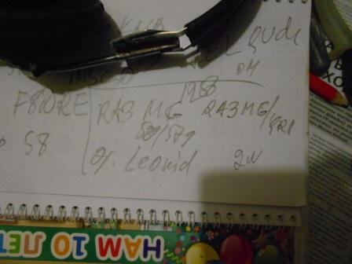
Увы! На 14 мГц помехи от радиовещательных станций имеются! Но, моменально слышу общий вызов QRP станции: RA3MG/QRP.
Включаю свою стационарную станцию, 14008 кГц. Проводим QSO, Леонид работает «мощнейшим» передатчиком, целых 2 ватта! По чувствительности проверяемый вариант ППП с конвертером не уступает Р-399А, полоса, конечно, широкая и радиовещательные станции прослушиваются!
Полное впечатление, что приём «детекторный»- биений с несущими не слышно, при перестройке ППП сигнал радиовещательной станции окраски тембра и иных изменений не претерпевает.
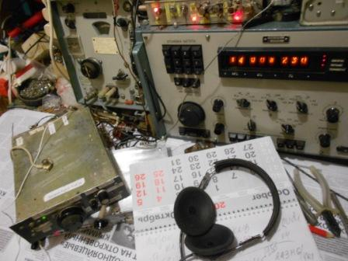
Для интереса подключаю аналогичную самоделку на 4 мгц, но супергетеродин, как и ожидал, ни малейших признаков помех от радиовещательных станций.
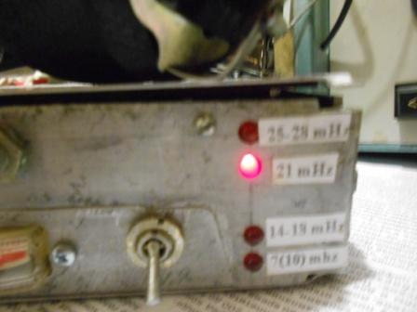
На 21 мГц ППП с конветером работает безукоризненно, никаких помех от радиовещательных станций. На текущий момент времени! Аналогично на других диапазонах. 14 мГц прекрасно принимает радио- вещательные станции.
Изменяя настройку входа переменным конденсатором, можно снизить помехи, но… и чувствительность тоже!

Лично мой вывод, лично мой, что бы не спорить по этому поводу:

Приёмник (трансивер) прямого преобразования целесообразно использовать исключительно по простым схемам, всякие улучшения, усовершенствования, усложнения- никакого смысла не имеют! Простота исчезает, количество времени, усилий и т.д. возрастает в разы! Эффект усложнения неизмеримо проигрывает супергетеродину!

73! UA1CEG Юрий Александров, д.Гарболово. Ленинградской области, Всеволожского района.

LO23, KP50FI.

Сайт: www.ua1ceg.webege.com
зеркало: www.ua1ceg2.wmsite.ru

